UOC Direzione Professioni Sanitarie e Sociali

Istruzione Operativa

Sostituzione cerotto di fissaggio della sonda naso-gastrica

INDICE
1. SCOPO 2
2. CAMPO DI APPLICAZIONE 2
3. TERMINOLOGIA E ABBREVIAZIONI 2
4. RESPONSABILITA’ 2
5. PREMESSA 3
6. DESCRIZIONE DELLE ATTIVITA’ 5
7. RIFERIMENTI 7

Stato delle Revisioni
Rev. | Data | Modifica | Redazione | Verifica conformità  Norma UNI EN ISO  9001:2008 | Approvazione
01 | 10/11/15 | Adeguamento HPG23  (ex IODITSRO 30 “Cura Sondino Naso-gastrico”) | CI  M. Piantoni | RQ  M. Daminelli | DirDPS  S. Cesa
02 | 15/07/2020 | Revisione  completa | Resp.DPSS  C.Spada* | Verifica contenuti alla Norma  UNI EN ISO  9001:2015 e di congruenza al SQ Aziendale | DirDPSS  S. Cesa
 |  |  |  | RQ  M. Daminelli | DirDPSS  S. Cesa

*Per il gruppo di lavoro: V.Cullurà, M.Iseni, B. Locatelli, A.Vezzoli

1. SCOPO
Lo scopo di questa IO è descrivere la sequenza delle attività atte a garantire una corretta sostituzione del cerotto di fissaggio della sonda naso-gastrica. Fornire indicazioni generali per uniformare i comportamenti degli operatori socio sanitari.

2. CAMPO DI APPLICAZIONE
La presente IO si applica in tutte le Unità Assistenziali dell’Azienda Socio Sanitaria Territoriale Papa Giovanni XXIII in cui operano gli OSS.

3. TERMINOLOGIA E ABBREVIAZIONI
CI | Coordinatore infermieristico
CO | Coordinatore Ostetrico
Inf | Infermiere
IO | Istruzione operativa
OSS | Operatore Socio Sanitario
UA  SNG | Unità Assistenziale  Sondino naso-gastrico

4. RESPONSABILITA’
La gestione del sondino naso-gastrico è di diretta responsabilità dell’infermiere che si avvale della collaborazione dell’OSS, quando è necessaria la sostituzione dei dispositivi di fissaggio.Tutti gli operatori devono essere aggiornati relativamente alle indicazioni contenute nella presente IO.
Il CI/CO è responsabile della verifica della corretta applicazione della presente IO.
Nella tabella di seguito riportata si evidenziano le responsabilità relative ai punti critici del processo.

Attività | Infermiere | CI/CO | OSS
Verifica dell’applicazione dell’IO |  | Responsabile
Valutazione e verifica della sostituzione del cerotto di fissaggio del sondino naso-gastrico | Responsabile |  | Collabora
Informazione alla persona assistita | Responsabile |  | Collabora
Sostituzione del cerotto | Responsabile |  | Collabora
Verifica l’integrità della cute | Responsabile |  | Collabora
Preparazione del materiale e smaltimento del materiale | Responsabile |  | Responsabile
Educazione della persona assistita/caregiver | Responsabile |  | Collabora
Registrazione dell’attività sulla documentazione della persona assistita | Responsabile |  | Collabora
Tab.1 Responsabilità

5. PREMESSA
Il fissaggio della sonda naso-gastrica è fondamentale per evitare dislocamenti accidentali e decubiti della sonda. Esistono diverse tipologie di fissaggio. Le due più utilizzate sono:
- Fissaggio a cravatta

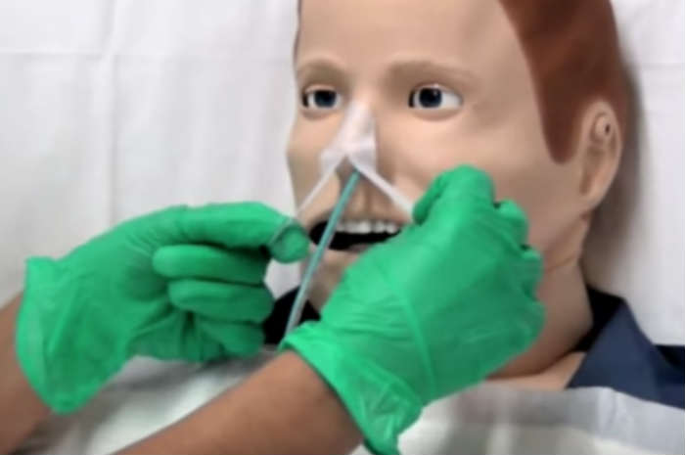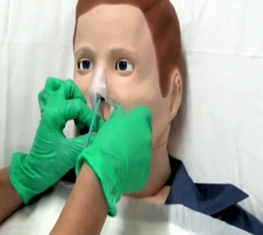
Fig.1 Fig.2

- Fissaggio a farfalla

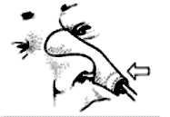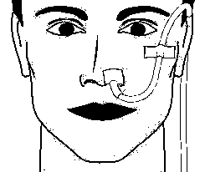
Fig. 3 Fig.4

Le due tecniche di fissaggio alternative possono essere:
- Fissaggio laterale

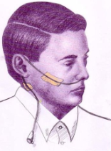
Fig.5

- Fissaggio a laccio

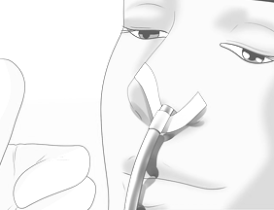

Fig. 6

Per prevenire irritazioni o lesioni della cute è consigliato posizionare il cerotto alterando le sedi di fissaggio. E’ opportuno verificare il sistema di fissaggio almeno una volta per turno e cambiarlo ogni qualvolta si presenti sporco o parzialmente staccato.

6. DESCRIZIONE DELLE ATTIVITA’

Preparazione del materiale occorrente | Guanti non sterili.  Garze non sterili.  Cerotto ipoallergenico.  Soluzione fisiologica.  Forbici.  Soluzione o tampone per asportazione residui collosi.  Occorrente per l’igiene del cavo orale e nasale.  Contenitore per smaltimento rifiuti.
Preparazione dell’operatore | Igiene delle mani.  Indossare guanti monouso non sterili.
Preparazione dell’ambiente | Favorire la privacy.
Preparazione della persona assistita | Identificare correttamente la persona assistita.  Informare la persona assistita in merito alla procedura, invitarlo a non muoversi improvvisamente durante la manovra.  Se è necessaria l’educazione/formazione del caregiver, informare l’inf. referente della persona assistita che provvederà ad attuarla.
Sequenza delle attività | Segnalare con un pennarello il punto in cui il sondino entra nella narice per valutare facilmente accidentali modifiche di posizione.  Rimuovere delicatamente il cerotto facendo attenzione a non sfilare il sondino dalla sede.  Pulire la cute del naso con soluzione fisiologica e all’occorrenza passare una garza imbevuta di solvente per rimuovere eventuali residui di colla dalla pelle.  Osservare la cute e nel caso si notino alterazioni (eritema, edema,lesioni di pressione), avvertire l’Inf. referente per valutazione del cambio sede del cerotto ecura di eventuali lesioni  Tagliare una striscia di cerotto e fissare nuovamente il SNG, controllando il corretto posizionamento della sonda e avendo l’accortezza di non premerlo troppo contro la narice onde evitare decubiti.  Procedere all’esecuzione dell’igiene della mucosa nasale e del cavo orale facendo attenzione a non sfilare il sondino.  Durante la manovra mettere in sicurezza il sondino, agli indumenti o alla guancia della persona assistita per evitare tensioni e/o dislocamenti.
Riordino del materiale | Allontanare eventuale contenitore per rifiuti.  Igienizzare le mani.  Registrare l’avvenuto cambio cerotto sulla documentazione.

7. RIFERIMENTI
DM 739/94 Regolamento concernente l’individuazione della figura e del relativo profilo professionale dell’infermiere
Codice Deontologico delle Professioni Infermieristiche-Federazione Nazionale degli Ordini delle Professioni Infermieristiche-FNOPI Aprile 2019
Provv. Conf. Stato Regioni 22 Febbraio 2001
DGR Lombardia VII/5428 DL 6 Luglio 2001-Individuazione della figura e del profilo professionale dell’Operatore Socio Sanitario(OSS)
DGR Lombardia VIII/005101 del 18 luglio 2007-Regolamentazione dei percorsi OSS

M. Cuel, A. Cosi. “La formazione sanitaria dell’OSS”. Terza Edizione. Casa Editrice Ambrosiana, Milano, Dicembre 2014
https://www.nurse24.it-risorse-oss.Consultato il 25/11/19
All18RdUDPSS Job Description Operatore Socio Sanitario
IODiPSI08 Prevenzione delle infezioni in ambito ospedaliero
All1IODiPSI08 L’igiene delle mani
IO02PSp01PG23MQ7 Come Lavarsi le Mani
IO03PSp01PG23MQ7 Come frizionare le mani con soluzione alcolica
PspDPSDMP04 La corretta identificazione del paziente”
PG6MQ6 Trattamento rifiuti
PSp01PG7MQ7 La gestione delle lesioni da pressione
IO01PSp01PG7MQ7 La prevenzione delle lesioni da pressione
IO02PSp01PG7MQ7 Il trattamento delle lesioni da pressione

